**2º DESAFIO DA TRILHA DE CIÊNCIA DE DADOS**

.**PARTE II –** ANÁLISE DE DADOS COM GOOGLE SHEETS

1. Crie os gráficos mais adequados para visualizar a estimativa da população, o PIB e a renda per capita entre 2010 e 2024. Certifique-se de incluir títulos e legendas apropriados, além de identificar claramente cada eixo com descrições relevantes.

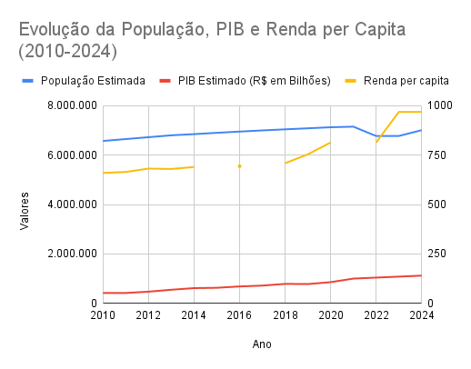

1. Calcule a velocidade e a aceleração do crescimento populacional, do PIB e da renda per capita. Em seguida, crie gráficos para visualizar esses parâmetros, incluindo títulos, legendas e descrições claras para cada eixo.

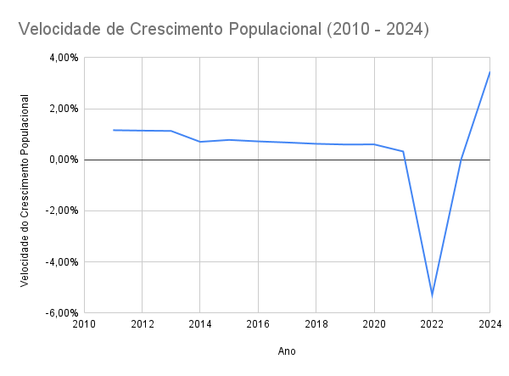

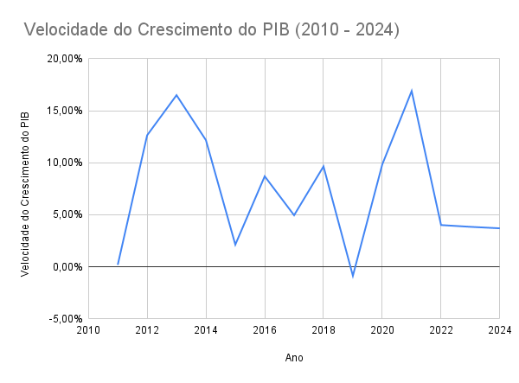

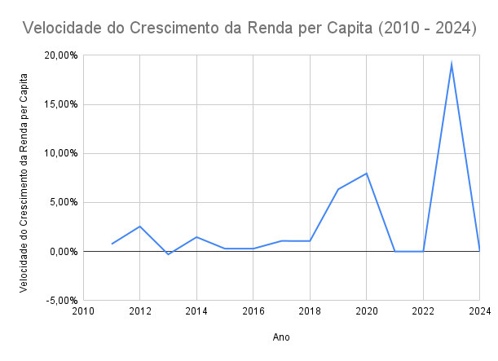

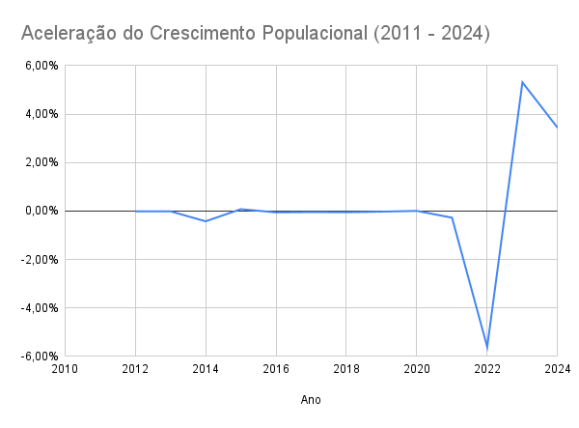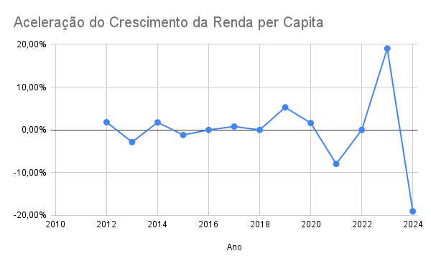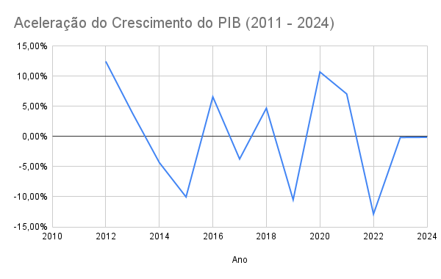

1. Realize o tratamento dos dados na coluna 'Renda per capita', corrigindo os valores faltante, por meio de interpolação linear. Em seguida, crie um gráfico que apresente a renda per capita ao longo dos anos, comparando os dados antes e depois do tratamento.

Antes do tratamento:

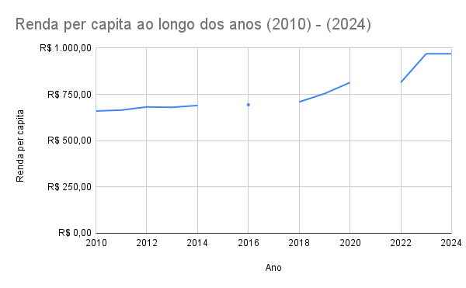

Depois do Tratamento:

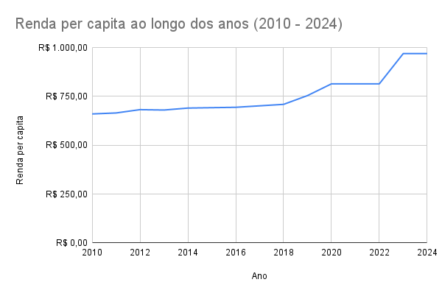

Antes do tratamento dos dados, o gráfico de evolução da renda per capita (2010-2024) apresentava interrupções, refletindo as ausências de dados. Isso tornava difícil a análise do comportamento contínuo da renda ao longo dos anos. Após o tratamento com interpolação linear, o gráfico foi atualizado, demonstrando uma linha contínua e coerente.

1. Calcule a média móvel para cada coluna, utilizando intervalos de 3 e 7 anos. Em seguida, crie gráficos para visualizar os resultados.

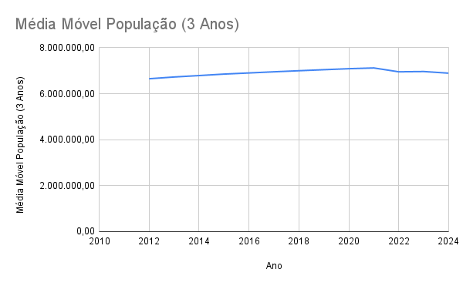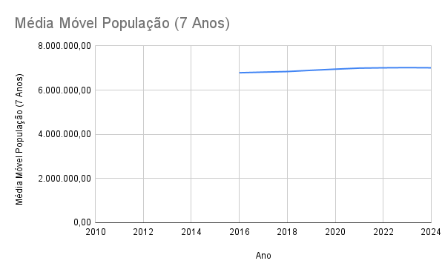

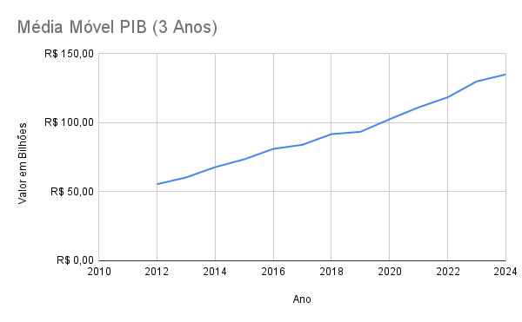

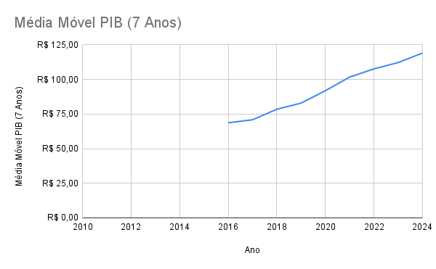

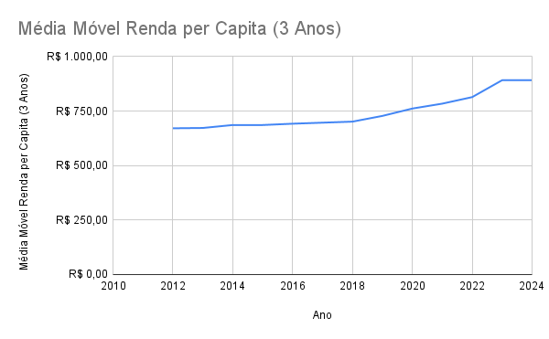

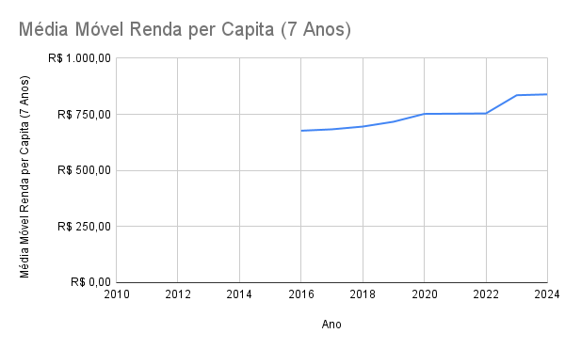

1. Calcule a variância e o desvio padrão para cada coluna, utilizando as fórmulas especificadas:

<https://docs.google.com/spreadsheets/d/1mTXBibYg5h9rdm9T40tSe8hSwM2kl-sBFXNJYqzDmT8/edit?usp=sharing>

1. Por fim, faça um relatório de duas páginas, detalhando a sua observação na análise desses dados do Estado do Maranhão.